Tillsynsbegäran – information om höga naturvärden i avverkningsanmälan A 9569-2026 i Östhammars kommun
Denna tillsynsbegäran behandlar höga naturvärden i avverkningsanmälan A 9569-2026 i Östhammars kommun som inkom 2026-02-18 och omfattar 1,4 ha.
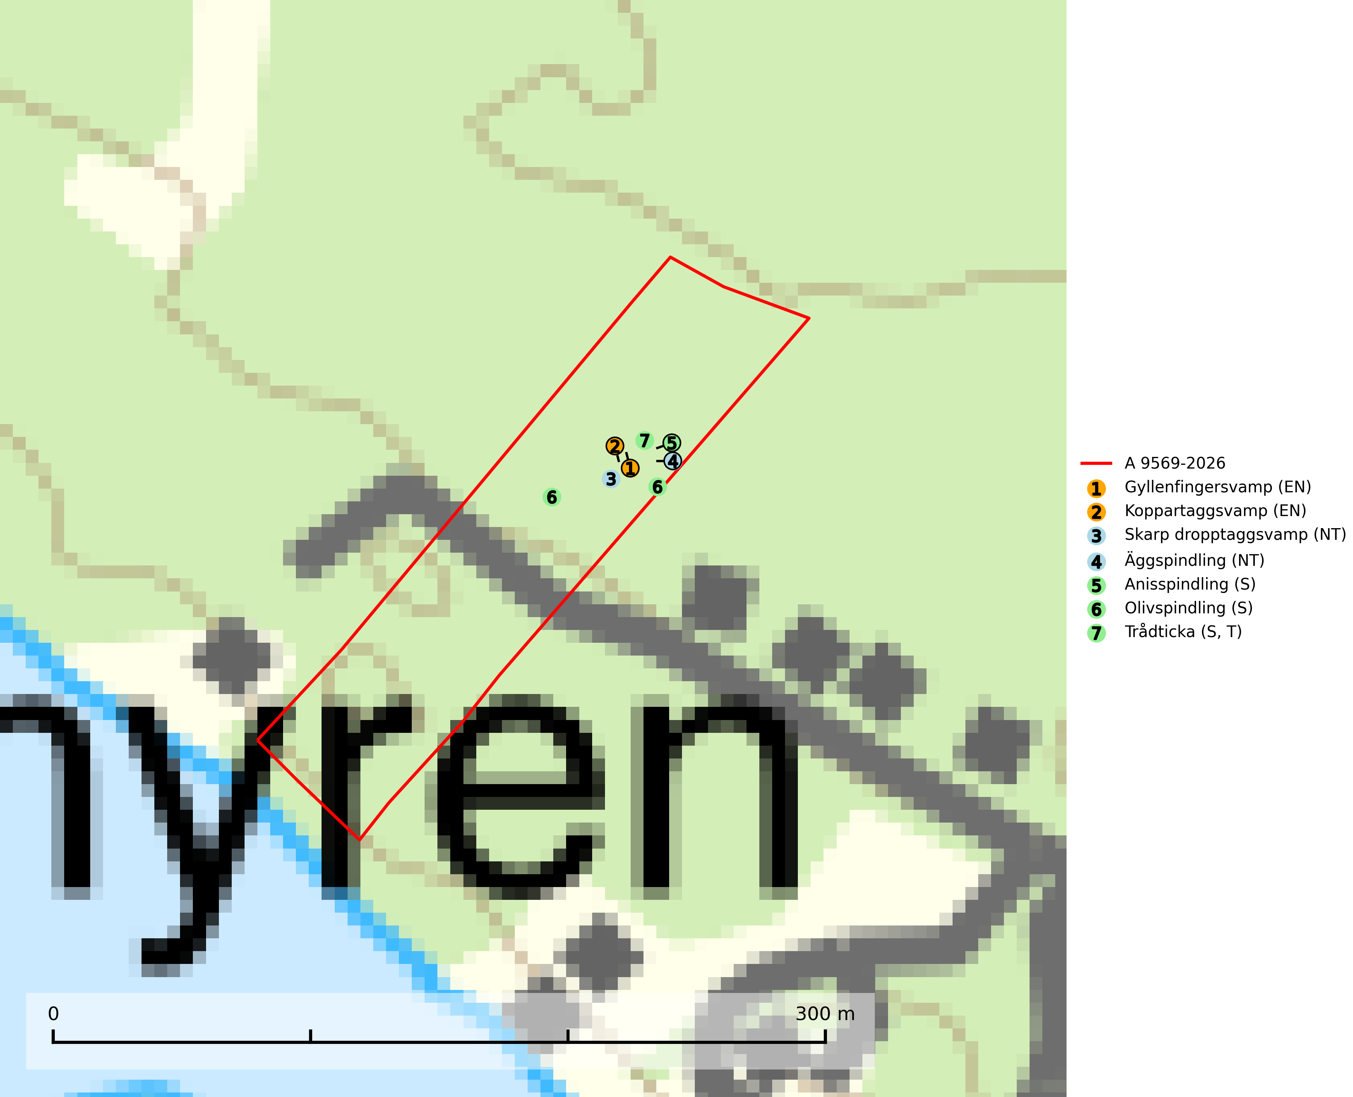
Figur 1. Fyndplatser för naturvårdsarter i avverkningsanmälan. Markörer utan svart kant är placerade på fyndplatsen. Markörer med svart kant är placerade vid sidan av fyndplatsen har ett svart streck som visar fyndplatsens exakta position. Kartans mittpunktskoordinat är N 6682802, E 691946 i SWEREF 99 TM.
I avverkningsanmälan finns fynd av 7 naturvårdsarter, varav 4 är rödlistade, 1 är typisk (T) och 3 är signalarter (S): gyllenfingersvamp (EN), koppartaggsvamp (EN), skarp dropptaggsvamp (NT), äggspindling (NT), anisspindling (S), olivspindling (S) och trådticka (S, T). Se Figur 1.

Tillsynsbegäran
Vi begär härmed att Skogsstyrelsen fattar beslut enligt miljöbalken som säkerställer att skogens höga naturvärden bevaras samt att EU-lagstiftning efterlevs och att artskyddsbrott förhindras.
Vi önskar även ta del av de ställningstaganden och beslut som myndigheten meddelar till följd av aktuell avverkningsanmälan och föreningens inlaga (se 34 § förvaltningslagen).

Naturvårdsarter och fridlysta arter
Nedan följer beskrivningar av de naturvårdsarter och fridlysta arter som har sina livsmiljöer och växtplatser i den avverkningsanmälda skogen. De påträffade naturvårdsarterna är ett tydligt kvitto på att det rör sig om en skog med höga naturvärden.
Gyllenfingersvamp (EN) är en sällsynt och starkt hotad svamp som bildar mykorrhiza med gran, i granskog på rikare mark, framförallt i kalkbarrskogar, ofta i samma växtmiljö som violgubbe. Som naturvårdsindikator är gyllenfingersvamp en ”toppart”. Den är mycket känslig för skogsbruksåtgärder och är aldrig påträffad i sekundärskog. Artens koppling till produktiva äldre granskogar med hög bonitet gör den särskilt utsatt för slutavverkning. Total population i landet bedöms ha minskat kraftigt och fortsatt minska, huvudsakligen p.g.a. slutavverkningar av äldre kontinuitetsskog. Samtliga lokaler bör undantas från rationellt skogsbruk och kalkbarrskogar med gyllenfingersvamp bör få områdesskydd. Arten är placerad högst upp i Skogsstyrelsens värdepyramid för bedömning av skog med höga naturvärden (SLU Artdatabanken, 2026; Nitare & Skogsstyrelsen, 2019).
Koppartaggsvamp (EN) är en starkt hotad svamp som bildar mykorrhiza med gran i örtrik äldre granskog på kalkrik mark. Arten är en mycket bra indikator på skyddsvärda kalkgranskogar och påfallande ofta växer den tillsammans med raggtaggsvamp (EN). Koppartaggsvamp ingår i ett åtgärdsprogram för hotade arter (ÅGP) och dess långsiktiga överlevnad säkras genom att växtplatserna undantas från avverkning. Den totala populationen i landet har minskat kraftigt och minskningstakten, som uppgår till 50 (30–70) % inom 50 år, överstiger gränsvärdet för starkt hotad (EN) (SLU Artdatabanken, 2026; Nitare & Skogsstyrelsen, 2019; Nitare, 2006).
Skarp dropptaggsvamp (NT) bildar mykorrhiza med både gran och tall, främst i barrskogar med trädkontinuitet. Arten uppträder dels i näringsrik kalkbarrskog och dels i sur lavtallskog. Kalkbarrskogarna är ofta grandominerade, olikåldriga och skiktade på frisk mark med ett örtrikt vegetationsskikt. Lavtallskogarna är i regel magra, torra, ljusöppna och ofta brandpräglade. Den totala populationen i landet har minskat och bedöms fortsätta minska till följd av avverkning av äldre barrskogar. Arten har begränsad förmåga att återetablera sig efter slutavverkning eller andra storskaliga skogsbruksåtgärder. Det saknas indikationer på att arten långsiktigt kan etablera eller reproducera sig i skogsbestånd som brukas med metoder som trakthyggesbruk, markberedning, gödsling eller föryngring med förädlat plantmaterial. Minskningstakten för den svenska populationen bedöms vara nära gränsvärdet för Sårbar (VU) (SLU Artdatabanken, 2026).
Äggspindling (NT) bildar mykorrhiza med gran i äldre ängsgranskog på kalkrik mark och kräver sannolikt lång kontinuitet av äldre träd. Arten bedöms ha minskat med mer än 15 % över de senaste 50 åren, p.g.a. slutavverkning av äldre skog och minskningstakten för den svenska populationen bedöms vara nära gränsvärdet för Sårbar (VU). (A2c+3c+4c). På artens växtplatser måste skogsbruk ske med stor försiktighet eftersom de ofta innehåller ett stort antal sällsynta och hotade arter. Lokaler med rika förekomster bör betraktas som nyckelbiotoper och helt undantas från avverkning. Äggspindling är globalt rödlistad som nära hotad (NT) vilket innebär att Sverige har ett internationellt ansvar för arten (SLU Artdatabanken, 2024; Nitare & Skogsstyrelsen, 2019; IUCN, 2019).
Olivspindling växer uteslutande på näringsrik och kalkhaltig skogsmark där den huvudsakligen bildar mykorrhiza med gran och tall. Svampen är en typisk representant för kalkgranskogens särpräglade och rika svampflora. Kalavverkning är ett hot mot arten, eftersom den sannolikt kräver lång kontinuitet av äldre träd. Populationerna i landet bedöms därför minska beroende på slutavverkning av äldre barrskog på kalkhaltig mark (SLU Artdatabanken, 2024; Nitare & Skogsstyrelsen, 2019).
Trådticka är knuten till grova granar i rikare ofta fuktiga miljöer. Den återfinns på både levande och döda träd samt stubbar och nyligen fallna träd. Karaktärsart för äldre fuktiga granskogsbiotoper, och i stor mängd är den en bra signalart för miljöer med andra rödlistade arter. Trådticka är typisk art för 9010 Taiga och 9050 Näringsrik granskog (SLU Artdatabanken, 2025).

